作业6 QSerialPort串口开发及应用（串口发送）

布置时间：5月12日

收集时间：5月18日24：00

提交方式：姓名殷其辉_学号3040213140_作业7，如：平毅_2009060707_作业7.doc

内容：在Deepin操作系统（可在Windows版本上先进行开发）Qt Creator开发环境中设计一个QMainWindow类型的窗体。设置窗口大小为400X200分辨率，主窗口（标注应用名称为：“网络Socket通信”，如图2所示），放置信息发送框（LineEdit），网口信息发送按钮（PushButton）以及串口信息接收框（TextEdit），按照参考样例布局。编写程序实现点击发送按钮，应用可发送发送框内所含字符串信息（尝试发送中文字符），同时底部的文本框能够接收到来自服务器的数据流（尝试接收中文字符），服务器端通过网络调试工具（Hercules Setup Utility ）及串口助手查看(网络IP地址和端口号需统一，设置为LocalHost及8080)，可参考图2应用示例。

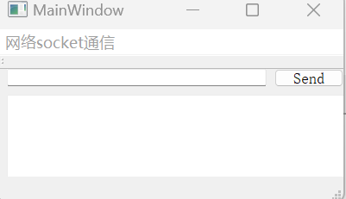

图1 界面布局图（完整版）

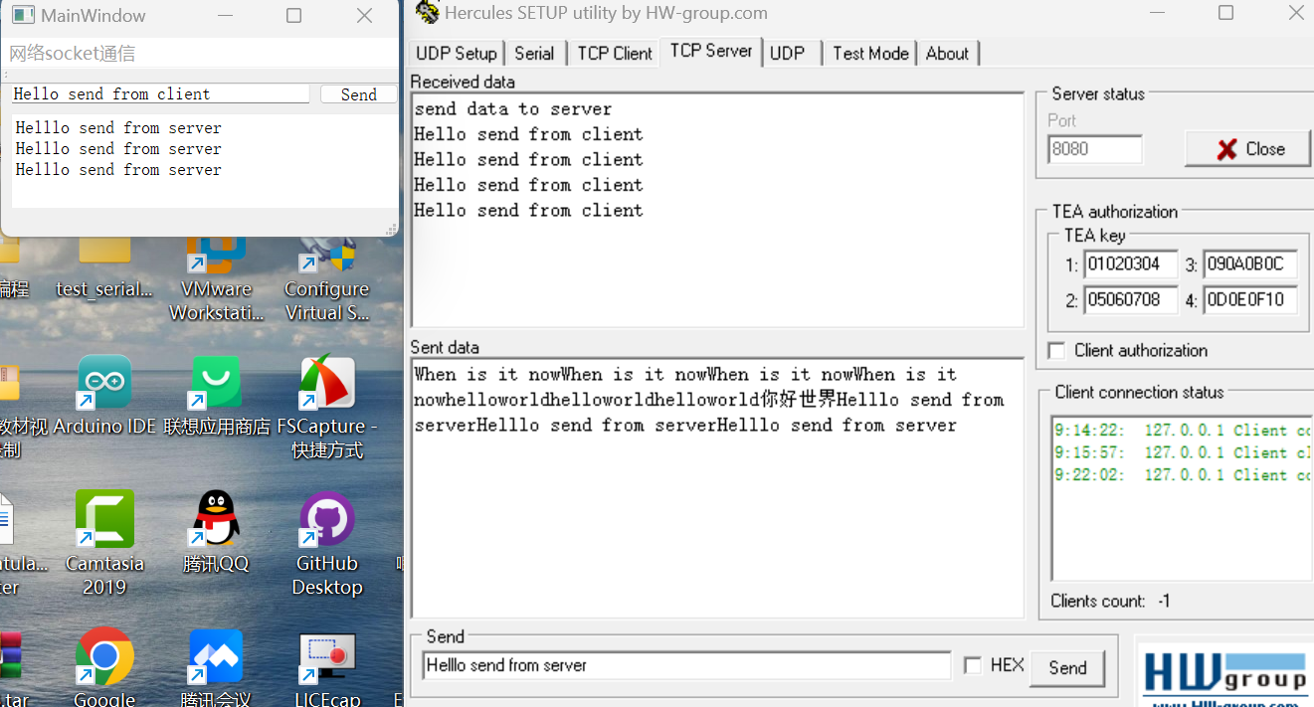

图2 网络socket收发数据应用演示（Qt为Client， HW为Server）

解答：